

# Förväntansdokument läsåret 2022-2023 Tysslinge Friskola

Här kommer ett förtydligande av vad vi önskar oss av er föräldrar detta läsår.

Föräldramedverkan är en central del i vår höga kvalitet och personaltäthet på skolan.

## Mattjänst

Alla familjer tilldelas en dag per termin där ni serverar mat och diskar. Vid förhinder kontaktar **ni** någon annan familj och byter dag. Meddela via mail om ni bytt till [daniel.seilitz@tysslingefriskola.se](mailto:daniel.seilitz@tysslingefriskola.se)

## Arbetshelger

Vi kommer detta läsår genomföra 5st arbetshelger klassvis. Arbetshelgerna är vanligtvis på lördagar klockan 09-13.

* 2st klassföräldrar per klass är sammankallade. Inventerar inför arbetshelgen. Skriver listor/inbjudan. Skaffar material. Tar in experthjälp vid behov (fastighetsgruppen). Anmälan sker till klassföräldrarna i god tid innan. Organiserar fika. Intäkterna går till respektive klass, rolig aktivitet för barnen - Gotland.

**Alla** föräldrar förväntas komma på respektive klass arbetshelg samt på minst **två** till.

Datum för arbetshelger läsåret 2022-2023

13/8 Åk 4

24/9 Åk 3

26/11 Åk 2

11/2 Åk 1

13/5 Åk F

## Åk 5-6

**Ansvarar för:**

* **Lucia:** Fika, Lotterier, Duka och Städa (en fred – sön i anslutning till Lucia).
* **Tysslingedagen:** Kaffe, Paj och strömming + Övriga aktiviteter.

## Fritids

Vi förväntar oss att ni lämnar scheman och schemaförändringar i tid. Inför lov är det extra viktigt att vi får era barns tider då vi anpassar personalstyrkan efter antalet barn. När ni hämtar eller lämnar barn meddelar ni någon personal på skolan.

## Bad i Haga

Vi behöver hjälp av en förälder per onsdag kl. 14.20 – 15.50 för att vi ska kunna bada med fritids.

## Hämtning och Lämning

På morgonen och eftermiddagen kommer det många bilar och bussar. På gatan utanför skolan råder **parkeringsförbud.** Ni parkerar vid församlingshemmet vid hämtning och lämning. Om ni parkerar längre tid, tex vid mattjänsten parkerar ni bakom Zettermans lada (norr om skolan).

På parkeringsplatserna utanför skolan är det **personalparkering!**

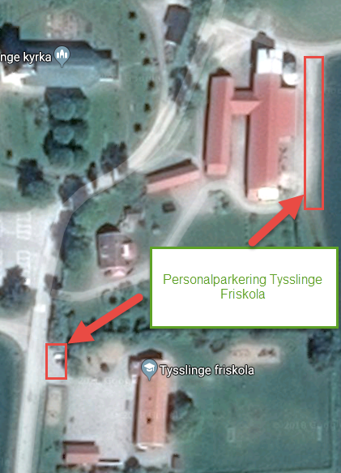

Den främsta anledningen till det är att vi vill undvika olyckor. Bussarna måste ha utrymme att på ett säkert släppa av och på barnen, samt vända.

## Kläder/Saker

Vi förväntar oss att föräldrar och elever ansvarar för att hålla ordning i lådorna, hyllorna och krokarna där eleverna förvarar sina kläder/skor/saker. Tänk på att rensa regelbundet. Märk barnens kläder med namn! Vi kommer att tömma korridorer och kapprum regelbundet, dvs de ytor där saker inte ska förvaras.

Personalen ansvarar för ordningen i klassrum och i matsal/fritids.

Mvh Styrelse och Personal